**Le réseau LoRa**

**Caractéristiques techniques**

* LoRa, c’est le nom donné à la technologie de modulation à étalement du spectre du protocole LoRaWAN (Long Range Wide-area ou réseau étendu de longue portée). Les réseaux de type 3G ou 4G  se basent sur un protocole IP, le réseau LoRa lui se base sur le protocole **LoRaWAN, peu énergivore.**
* **LoRa est une technologie ouverte**, ce qui signifie que n’importe quelle entreprise **peut créer son propre réseau LoRa puis l’exploiter**. Il faudra pour cela se munir **d’une antenne reliée à Internet (par Wi-Fi, câble Ethernet, 3G,…)** avec une station de base émettant en France sur la **bande 868 MHz**.
* Le réseau LoRa a un **débit compris entre 0,3 à 50 kbps**. Le débit (et la puissance d’émission) s’adapte automatiquement selon les besoins des objets, afin de limiter la bande passante et donc la consommation d’énergie.
* En France, Bouygues Telecom prévoit de déployer 5000 à 6000 stations de base afin de réaliser une couverture de l’ensemble du territoire, en deep indoor, c’est-à-dire en sous-sol avec des tests réalisés à 1 mètre dans le cadre de compteurs de relève d’énergie.
* D’après Bouygues Telecom,  les messages envoyés par les objets sous LoRa peuvent **aller jusqu’à 243 octets, mais la moyenne tourne plus autour de 50 à 60 octets.** Cependant, plus le message est lourd, plus le temps de transmission est long.
* **La portée du réseau LoRa est  d’environ 20km en zone rurale et à 2km en zone urbaine.**

**Architecture**

L’architecture du réseau LoRa est très semblable à celle de Sigfox. En effet, comme Sigfox, le **réseau LoRaWAN dispose de cartes électroniques avec des modules LoRa et un/des capteurs implémentés**. Ces modules peuvent communiquer entre eux en P2P ou avec une antenne. **Les antennes  LoRa (gateway)** reçoivent les données du module radio LoRa puis les transfèrent au serveur LoRa (Backend) comme le montre la figure ci dessous. Le Backend gère le flux de données arrivant des antennes et ces dernières sont directement retransmises sous HTTP au serveur client qui peut les intégrer sur ses applications logicielles.

[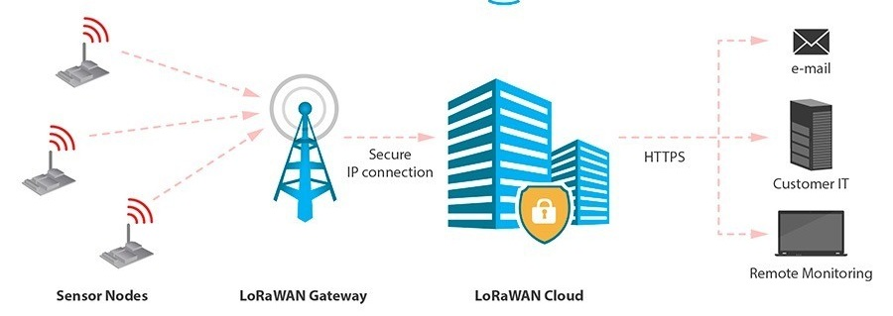](http://blog.xebia.fr/wp-content/uploads/2016/02/lora5.jpg)

**Couverture, modèle économique et application**

* Partout en France en 2016.
* Comme Sigfox, plusieurs applications qui nécessitent le transfert d’un faible débit d’information sont possibles. On cite la détection de l’état de fermeture des portes des baraques sur les chantiers, la détection des places libres dans les parking, le relevé les compteurs (eau, électricité, gaz,etc.), la maintenance prédictive, le suivi des approvisionnements et des stocks ou encore le suivi médical des personnes.

**Utilisation du réseau Lora :**

* Pour envoyer de très faibles volumes de données quelques fois par jour, Sigfox semble être le réseau idéal. Dès qu’il s’agit de communiquer un peu plus souvent ou d’avoir une bonne bidirectionnalité ( beaucoup d’aller/retour entre le capteur et le backend), LoRa semble être meilleur sur ce plan. Cependant les échange trop nombreux peuvent diminuer drastiquement la durée de vie de la batterie des capteurs.
* Sigfox propose une macro-géolocalisation de l’ordre du kilomètre pour suivre par exemple la logistique des conteneurs. LoRa en revanche, propose une géolocalisation plus fine de l’ordre du mètre. Cependant, cette finesse nécessiterait de densifier le réseau et d’augmenter le prix du service proposé.
* Aujourd’hui seul Sigfox a une couverture totale de la métropole française. LoRa est encore en cours de test et prévoit une offre commerciale début trimestre de 2016. Donc pour une connexion immédiate, le seul choix viable est Sigfox. De plus, Sigfox est déjà déployé dans plusieurs pays étrangers et permet de profiter de ces antennes hors de France avec un abonnement standard.

|  | **Europe** |
| --- | --- |
| **Bande de fréquences** | 867-869 MHz |
| **Canaux** | 10 |
| **Bande passante de canal montant** | 125/250 kHz |
| **Bande passante de canal descendant** | 125 kHz |
| **Puissance d'émission montante** | +14 dBm |
| **Puissance d'émission descendante** | +14 dBm |
| **Facteur d'étalement montant** | 7-12 |
| **Débit de données** | 250 bps - 50 kbps |
| **Bilan de liaison montante** | 155 dB |
| **Bilan de liaison descendante** | 155 dB |